附件6.4评价人员及业主代表照片
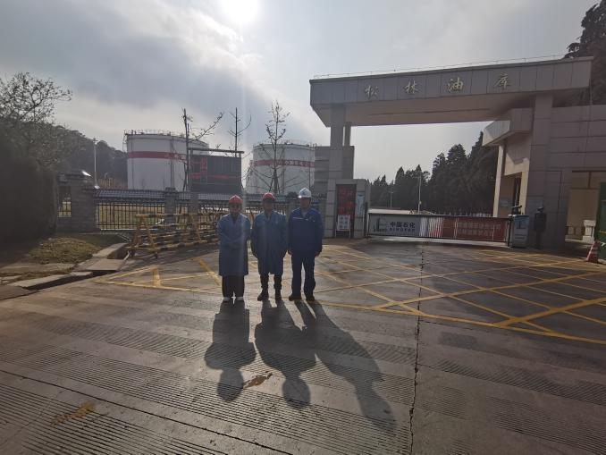
图1 评价师现场照片

